**2018年《操作系统课程设计》选题任务书**

文件系统的裸机实现

# 目的及理论依据

目的：以操作系统教程为指导，实现一个文件系统。文件系统通常采用分层结构实现，大致分为三层：文件管理、目录管理和磁盘管理，本次课设将首先从硬件出发，逐步实现这些。文件管理层实现文件的逻辑结构，为用户提供各种文件系统调用等等；目录管理负责查找文件描述符，进而找到需要访问的文件，然后在进行之后的操作比如说目录的添加删除等等；磁盘管理除管理文件空间外，还将文件的逻辑地址转换为磁盘的物理地址。

# 每位同学拟完成内容（分小目标来设计，需要与教材知识点有对应关系）：

1. 文件控制块（FCB的仿真）

**FCB**是操作系统为每个文件建立的唯一的数据结构，其中包含了全部文件属性，其目的是位方便操作系统对文件的管理、控制和存取。

一个文件由两部分组成：FCB和文件体（文件信息）。每当创建一个文件时就得创建一个FCB用来记录文件的属性；每当存取文件时，只需要找到FCB就可进行后续的操作。

**实现对文件的一些基本操作**（文件的创建、打开/关闭文件、删除文件等）

**文件逻辑结构抽象**：流式文件和记录式文件，由于流式文件是一种无结构的文件,而记录式文件是一种有结构的文件,流式文件比较简单,具体在实现时应该优先考虑。

**文件物理结构抽象:**我这里抽象为索引文件,系统为每个文件建立一个索引表,一种是他记录组成文件的磁盘块号,这种索引表只是磁盘块号的序列号,适用于流式文件。

1. 目录管理

**与文件目录有关的操作**:创建目录，删除目录，打开目录，读目录，列目录，改变目录等等。重点实现前面几种。

**目录层次结构的实现**：采用树型目录结构，每个文件有一个父目录

**文件目录检索：**执行打开文件操作时，根据用户所提供的文件路径名。从根目录或当前工作目录开始逐级查找路径命中的各个子目录名，用其作为索引，逐层搜索各级目录文件，最终找到相匹配的文件目录项。

1. 磁盘管理

磁盘的管理我打算使用空闲块链或者是成组空闲块链（具体方法待定），磁盘的物理块由是扇区大小（512字节）的整数倍，目前确定物理块大小为4kB。

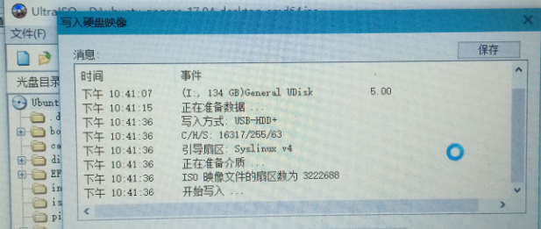

从图中可以看出，当时我的134GB的U盘的参数为C/H/S:16317/255/63,利用同样的方法，得到现在我的128MB的U盘参数为C/H/S :16/255/63，即16个柱面，255个磁头，63个扇区，一个扇区是512字节，这样通过其C/H/S，算得U盘容量恰好是(c*h*s)*512Bytes=131604480Bytes=(131604480/1024)KB=

128520KB=128MB。

1. 文件共享

具体方法有：文件静态共享、文件动态共享和文件符号链接共享，具体采用方法待定。

# 三、技术路线图（总体开发环节与流程图）

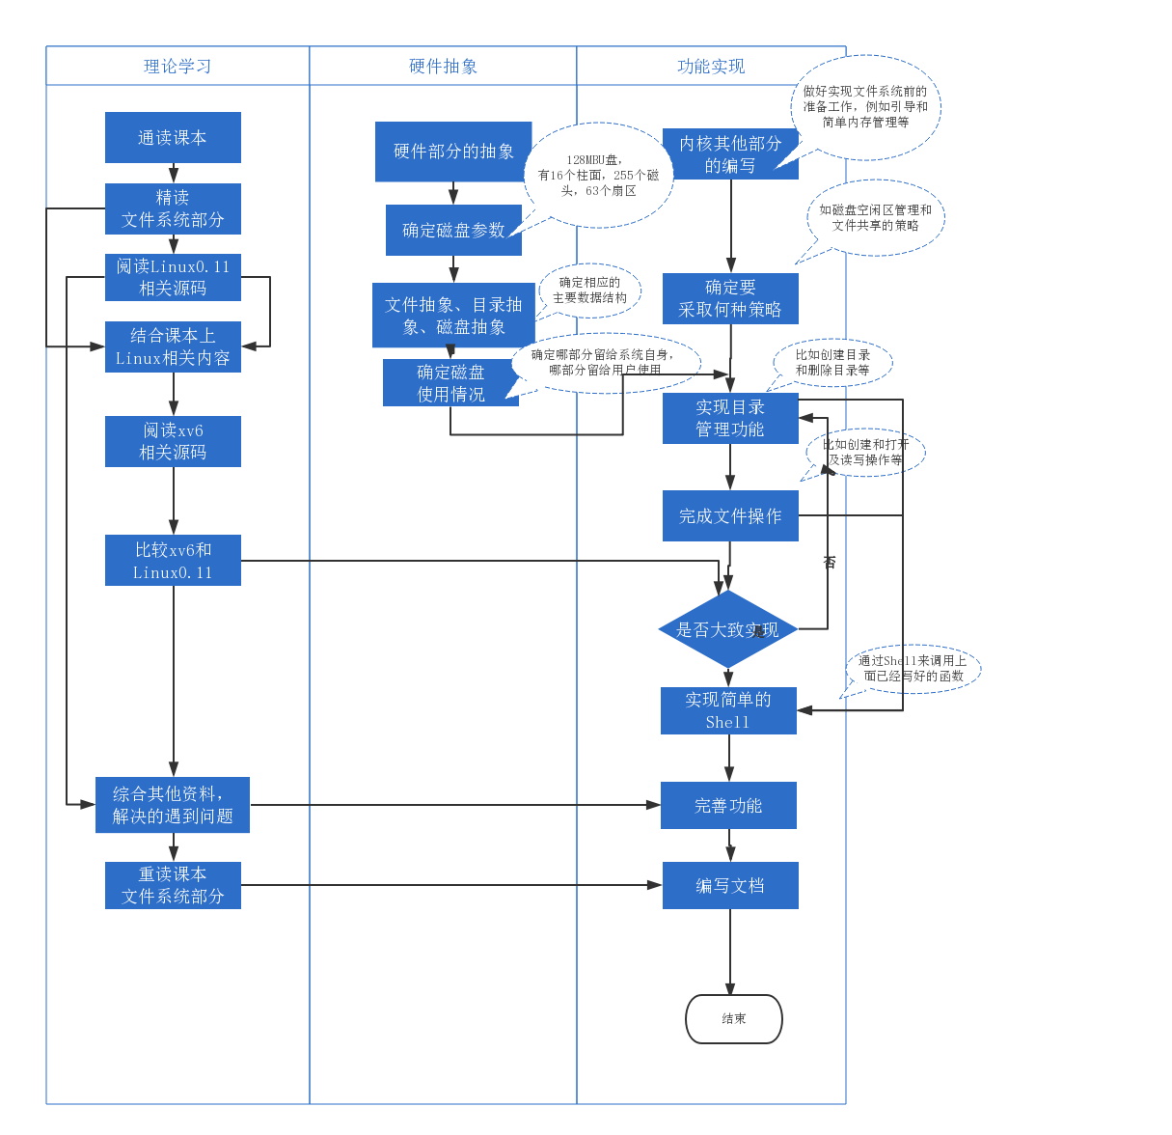

# 四、关键技术环节

（1）硬件上，确定物理磁盘的大小，建立主要数据结构，文件文件抽象、目录抽象。

（2）目录的建立与管理（具体采用策略假期定）

（3）磁盘的管理（空闲块链或者是成组空闲块链视具体情况而定）

# 五、假期开发时间计划（每位同学分别写，与技术路线图中具体环节有对应关系）

（1）第一周：通读课本，精读文件系统部分。结合课本上Linux相关理论内容，阅读Linux0.11相关源码。确定磁盘参数，确定物理块大小（目前暂定4KB）,完成内核其他部分的编写，做好实现文件系统前的准备工作，例如引导和简单内存管理。

（2）第二周：阅读xv6文件系统相关源码，对文件抽象、目录抽象

、磁盘抽象，确定相应的数据结构，确定将采取何种策略。针对抽象出来的数据结构，着手实现目录管理功能、文件操作功能。若有不理解的请教助教学长或同学，初步完成核心功能。

1. 第三周：目录管理功能、文件操作功能是重点内容，此时判断是否大致完成了这些函数的编写，若没有，则继续此部分工作。综合比较Linux0.11和xv6,遇到问题结合课本理论去读源码。如果功能函数写完，则着手准备简单shell的编写。

（4）第四周：实现简单美观的shell,通过这个shell来调用写好的相关文件操作的功能函数（例如mkdir之类），完成系统测试，调通可能存在的bug,优化代码。结合课本理论，整理思路，撰写假期开发报告。

# 六、风险评估

本课程设计主要基于选题4“UNIX/Linux文件系统的可视化仿真”，但是基于物理硬件，这和原选题有所不同，客观地说，这样一来，难度大大高于选题4。难度意味着风险，经过仔细考虑，我对风险进行了评估。

在物理硬件上实现不同于在Windows操作系统环境中实现，前者难度远大于后者，引导时需要用到汇编语言，比较麻烦，在编写代码时，也要自己去实现诸如malloc,free这些原本是标准库提供的函数接口，包括printf都要自己实现，我之前的实现中没有使用一个库函数，深深体会到其中艰难。

但是我觉得我可以完成此次课程设计，从经验上说:本学期的实验我都在物理硬件上完成，得到了一些经验教训，当时选择在物理硬件上做实验的初衷也是为课程设计积累经验，不然我不会花费大量时间精力在硬件的学习上。从时间上说：完成一个较复杂项目需要时间的保证，为了做好此次课程设计，我放弃了很多参与比赛的机会，为的就是一心一意完成它。有时间的保障，有一定难度的东西也能够磨出来。 从系统性上说：真正最困难的是完成一个功能较完善的小内核，这我可能做不到，因此也没有以它为题。我的选题是文件系统，难度小于前者但要高于在windows系统中仿真实现，在物理硬件上做，不可能只是光做一个文件系统，实际上还需要引导和内存管理及简单shell等内容，最终也应该是“可独立运行”的，但对于其他部分我不作过多优化，比如不用内存的分页机制而采用分段段等，保证系统能够支持进行文件系统的开发和测试即可，我觉得这个难度是需要踮起脚尖够一够，但能够够到的难度。

# 七、申报成绩

|  |  |  |  |  |  |
| --- | --- | --- | --- | --- | --- |
| 班级 | 姓名/学号 | 联系电话 | QQ号 | 申报成绩 | 是否为组长 |
| 计科151班 | 邱日 19215116 | 18260068503 | 3103204417 | A+ | 是 |
|  |  |  |  |  |  |

成绩说明：A+：96-100；A：94-95；A-：90-93；B+：86-89；B：84-85；B-：80-83；C+：75-79；C：70-74；D：60-69；E：不及格